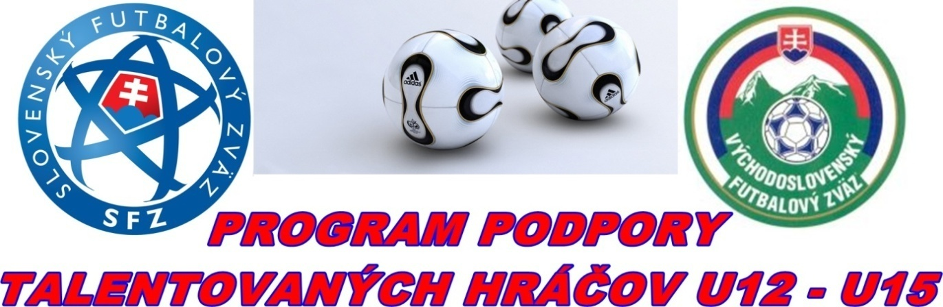

N O M I N Á C I A -
výberov OFZ Stará Ľubovňa U13
na memoriál Bohdana Benedika 23.-24.11.2019 v Košiciach

Nominovaní hráči v kategórii U13 (narodení po 1. 1. 2007):

Sklenarík Michal FK Družstevník Plavnica

Pavlišin Patrik MFK Stará Ľubovňa

Hadidom Denis FK Veľký Lipník

Lainda Kristián FK Veľký Lipník
Valkučák Marko FK Plaveč

Krompaščík Martin FK Čirč

Roldžák Adam ŠK Nová Ľubovňa

Hamráček František ŠK Nová Ľubovňa

Bernát Marko MFK Stará Ľubovňa

Hamráček Filip ŠK Nová Ľubovňa

Furtkevič Luboš FK Plavnica

Hudák Dominik ŠK Nová Ľubovňa

Bernát Franko MFK Stará Ľubovňa

Stupiansky Samuel FK Plaveč

Rešetár Adam FK Plavnica

Hlavný tréner: Nikolas Kačmarčík
Vedúci: Jozef Sas

Nominovaní hráči sa dostavia dňa 20.11.2019 (streda) o 16,45 hod. do Novej Ľubovne do telocvične ZŠ s MŠ Nová Ľubovňa
Predpokladané ukončenie zrazu je dňa 20.11.2019 (streda) cca o 19,00 hod. v Novej Ľubovni
Prineste si PREUKAZ POISTENCA!

Nominovaní hráči si prinesú: halovky, chrániče, tréningovú výstroj, uterák, šľapky.
V prípade ospravedlnenia ihneď telefonicky informujte trénera: p. Kačmarčík 0905565475.
Po zraze budú podané podrobné informácie ohľadom turnaja B. Benedika v Košiciach v dňoch 23.-24..11.2019
Uvoľnením dieťaťa na zraz rodičia (zákonní zástupcovia) berú na vedomie, že zodpovedajú za zdravotný stav dieťaťa v čase konania zrazu a sú si vedomí skutočnosti, že OFZ SL nepreberá zodpovednosť za prípadné úrazy a iné ujmy, ktoré sa vyskytnú bez priameho zavinenia.

Stará Ľubovňa 18.11.2019 Kačmarčík Karol - sek. OFZ SL

